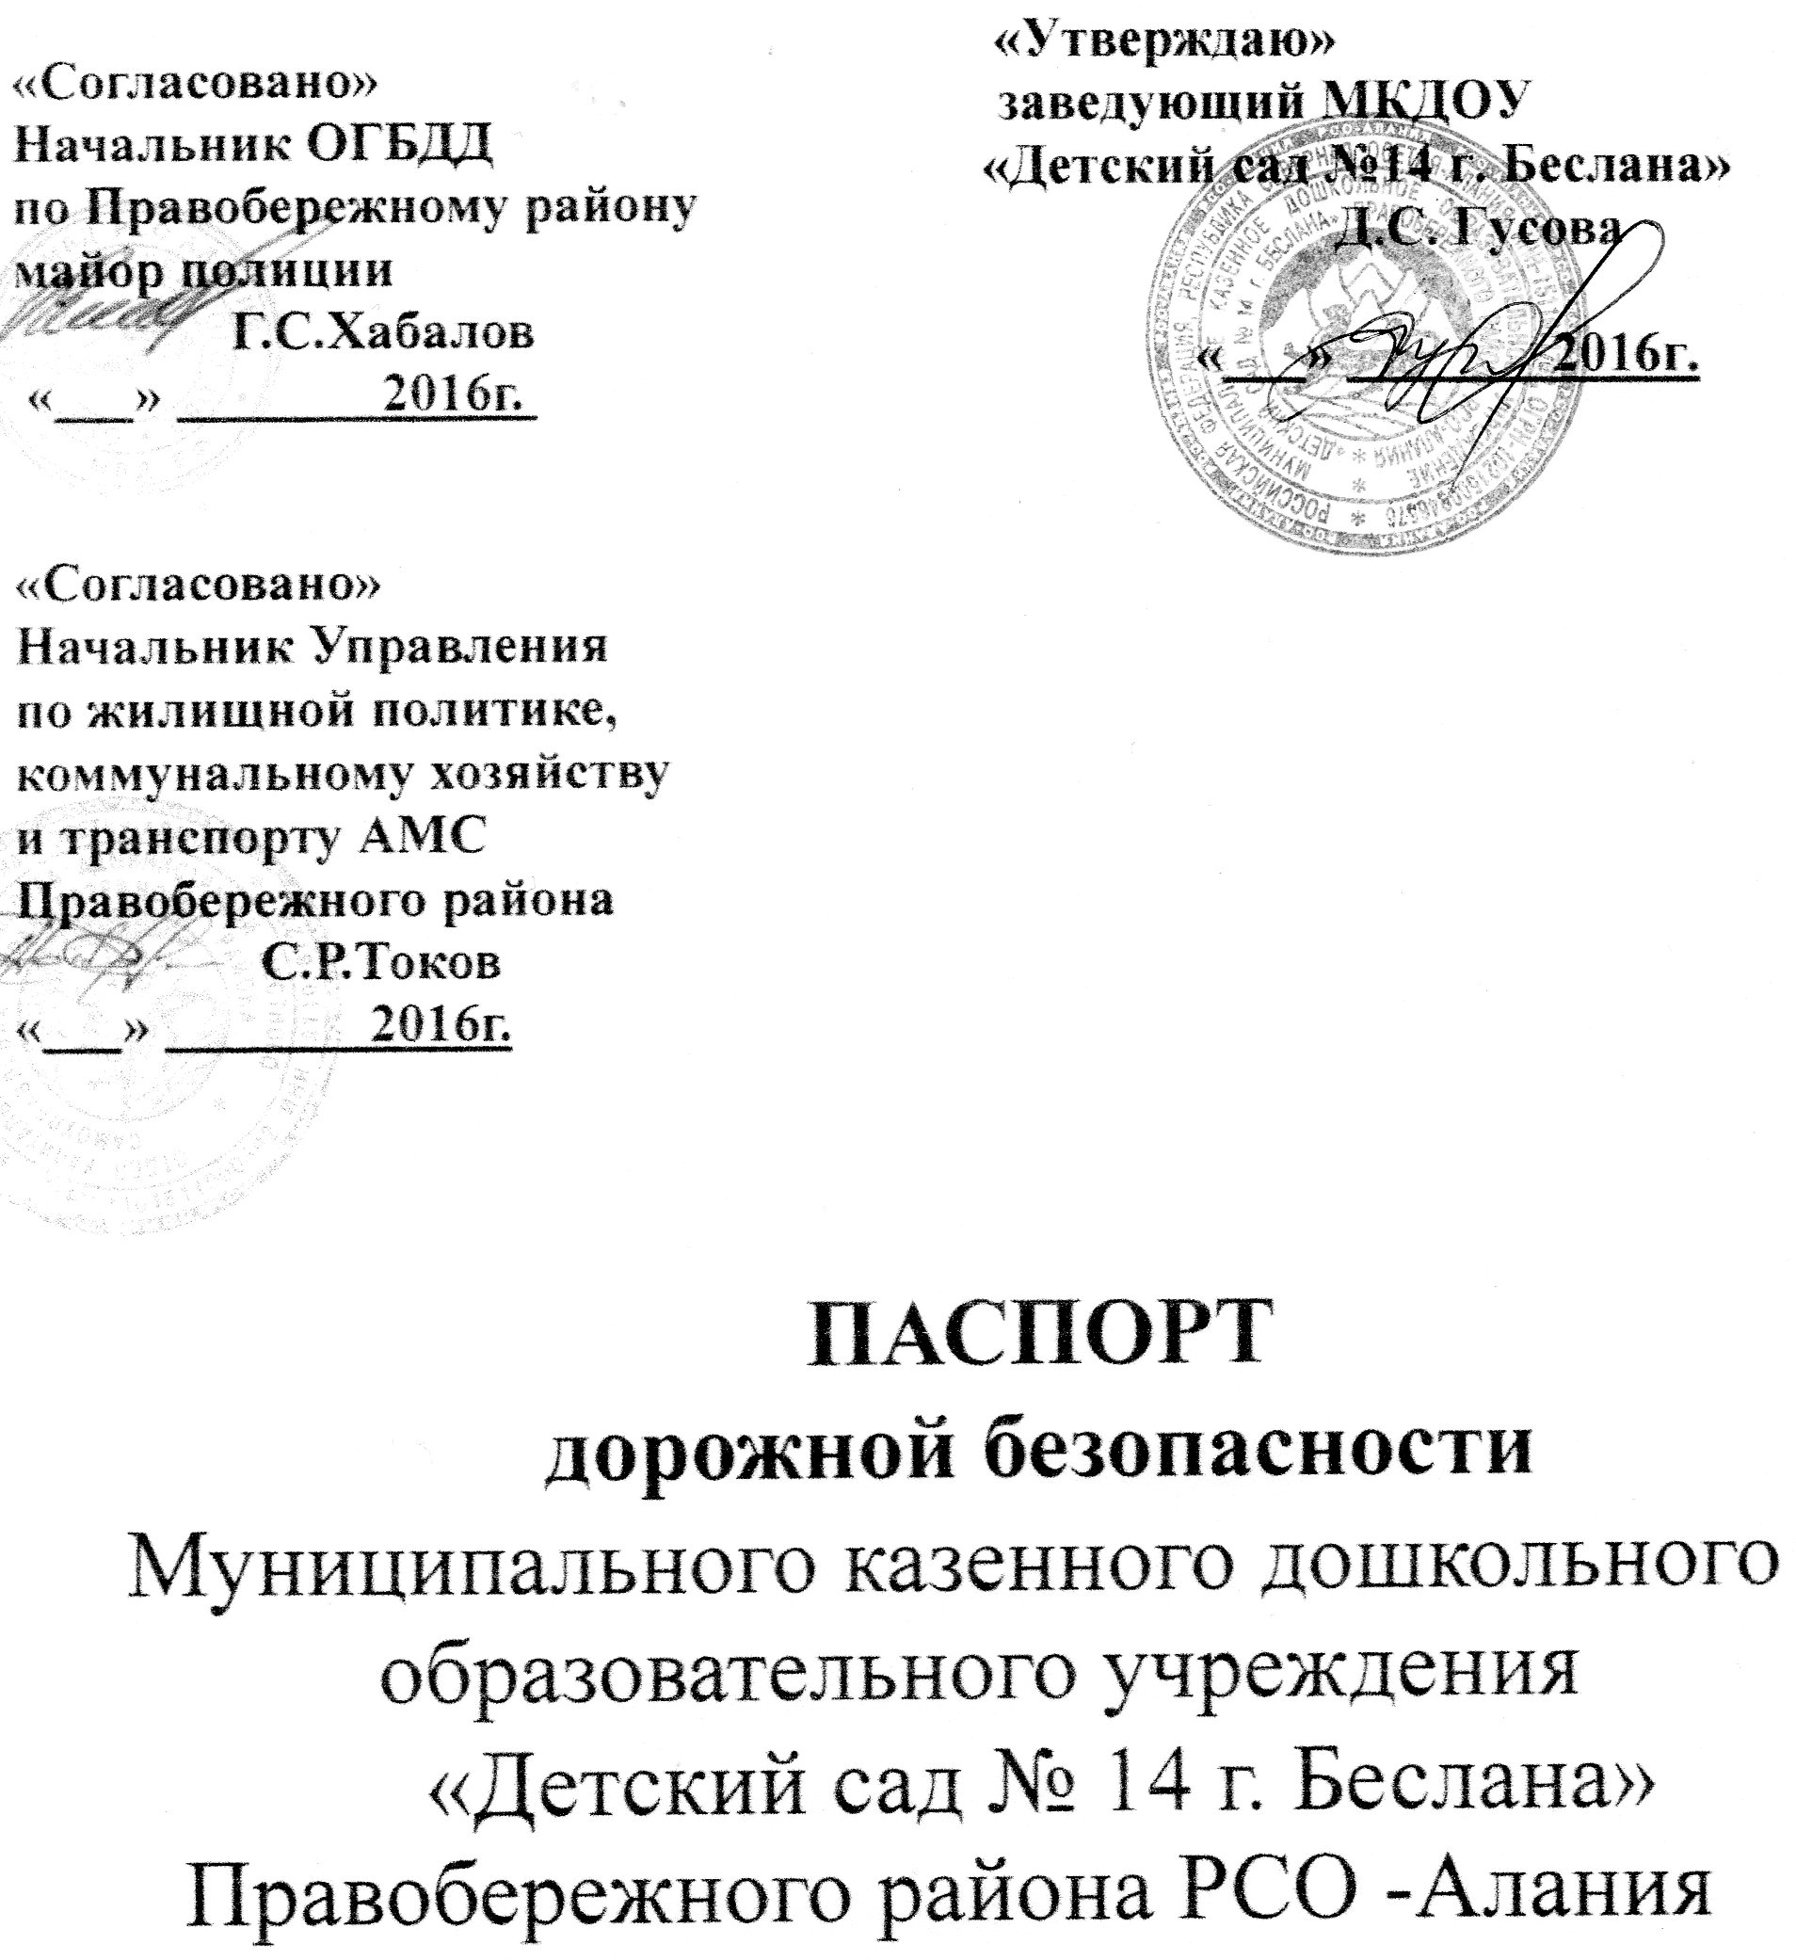

Общие сведения
Муниципальное казенное дошкольное образовательное учреждение «Детский сад Полное наименование образовательного учреждения
№ 14 г. Беслана» Правобережного района РСО-Алания
Тип ОУ- дошкольное .
Юридический адрес- 363029, РСО-Алания, Правобережный район, г. Беслан, ул. Сигова 11, (886737) 3-44-85, 3-44-86
Фактический адрес- 363029, РСО-Алания, Правобережный район, г. Беслан, ул. Сигова 11, (886737) 3-44-85, 3-44-86 .
Руководители образовательного учреждения:
Заведующий Д.С. Гусова 8(86737) 3-44-85, 3-44-86
(фамилия, имя, отчество) (телефон)

Зама.зав. по УМР С.С. Касаева 8(86737) 3-44-85, 3-44-86
(фамилия, имя, отчество) (телефон)

Ответственный Инспектор по пропаганде ________________
от госавтоинспекции отдела УУП ПДН ОГИБДД 8(86737)3-17-36 .
капитан полиции (фамилия, имя, отчество,телефон)
(должность)

Ответственный работник Главный специалист Г.Х.Амбалов
муниципального органа (должность) 8(86737)3-30-80 .
образования (фамилия, имя, отчество,телефон)

Ответственные работники _____________ ___________________
ОУ за мероприятия (должность) 8(86737)3-13-55 .
по профилактике детского (фамилия, имя, отчество, телефон)
травматизма

Руководитель или
ответственный работник
дорожно-эксплуатацион- Бигаев Артур Тотразович 8(86737) 3-15-54
ной организации,осу- (должность) (фамилия, имя, отчество, телефон)
ществляющий содер-
жание улично-дорожной
сети (УДС)

Руководитель или
ответственный работник
дорожно-эксплуатацион- Бигаев Артур Тотразович 8(86737) 3-15-54
ной организации,осу- (должность) (фамилия, имя, отчество, телефон)
ществляющий содер-
жание технических средств
организации дорожного
движения (ТСОДД)*

Количество (обучающихся, воспитанников) по состоянию на .

Наличие уголка по БДД уголки безопасности в каждой группе,
(если имеется, указать место расположения)

информационные стенды для родителей в каждой возрастной группе.

Наличие класса по БДД - .
(если имеется, указать место расположения)

Наличие автогородка (площадки) по БДД нет____________________ .

Наличие автобуса в образовательном учреждении - . (при наличии автобуса)
Владелец автобуса - .
(образовательное учреждение, муниципальное образование и др.)
Время занятий в образовательном учреждении:

1-ая смена - . (период)

2-ая смена - . (период)

внеклассные занятия . (период)

Телефоны оперативных служб
02,03,01
8-(86737 ) 3-52-52

Содержание

I. План- схема образовательного учреждения.
- Район расположения образовательного учреждения , пути движения транспортных средств и детей (воспитанников).
- Схема организации дорожного движения непосредственной близости от образовательного учреждения с размещением соответствующих технических средств организации дорожного движения, маршрутов движения детей (обучающихся, воспитанников) и расположение парковочных мест.
- Маршруты движения организованных групп детей , воспитанников от образовательного учреждения к стадиону, парку или спортивно-оздоровительному комплексу.
- Пути движения транспортных средств по территории образовательного учреждения к местам разгрузки / погрузки и рекомендуемые безопасные пути передвижения детей (воспитанников).

I I. Информация об обеспечении безопасности перевозок детей (воспитанников) специальным транспортным средством (автобусом).
- Общие сведения
- Маршрут движения автобуса до образовательного учреждения.
- Безопасное расположение остановки автобуса у образовательного учреждения.

I I I. Приложение
План- схема пути движения транспортных средств и детей (воспитанников) при проведении дорожных ремонтно-строительных работ вблизи образовательного учреждения.

I. План- схема образовательного учреждения.
- Район расположения образовательного учреждения , пути движения транспортных средств и детей (воспитанников).

2. Схема организации дорожного движения непосредственной близости от образовательного учреждения с размещением соответствующих технических средств организации дорожного движения, маршрутов движения детей (обучающихся, воспитанников) и расположение парковочных мест.

3. Маршруты движения организованных групп детей , воспитанников от образовательного учреждения к стадиону, парку или спортивно-оздоровительному комплексу.

4.Пути движения транспортных средств по территории образовательного учреждения к местам разгрузки / погрузки и рекомендуемые безопасные пути передвижения детей (воспитанников).

I I. Информация об обеспечении безопасности перевозок детей (воспитанников) специальным транспортным средством (автобусом).

(при наличии автобуса)

- Общие сведения

Марка .
Модель .
Государственный регистрационный знак .
Год выпуска . Количесво мест в автобусе .
Соответствие конструкции требованиям, предъявляемым к школьным автобусам
.
.

Сведения о водителе (ях) автобуса (сов)

Фамилия,  Имя,  Отчество,  телефон | Дата принятия на работу | Стаж вождения  ТС категории  D | Дата предстоящего медицинского осмотра | Период проведения стажировки | Сроки повышения квалификации | Допущение нарушений ПДД

Организационно техническое обеспечение

- Лицо, ответственное, за обеспечение безопасности дорожного движения
(ФИО): .
назначено .
прошло аттестацию .

- Организация проведения предрейсового медицинского осмотра водителя:
осуществляет .
(ФИО специалиста)
на основании .
действительно до .

- Организация проведения предрейсового технического осмотра транспортного средства:
осуществляет .
(ФИО специалиста)
на основании .
действительно до .

- Дата очередного технического осмотра .
.
.

- Место стоянки автобуса в нерабочее время .
меры исключающие несанкционированное использование .

.
.

- Место ремонта и технического обслуживания автобуса .
.
.

Сведения о владельце автобуса

Юридический адрес владельца: .
.

Фактический адрес владельца: .
.

Телефон ответственного лица .

(при отсутствии автобуса)
Сведения об организациях, осуществляющих перевозку детей (обучающихся,воспитанников) специальным транспортным средством (автобусом).

Рекомендуемый список контактов организации, осуществляющих перевозку детей (обучающихся,воспитанников) специальным транспортным средством(автобусом).

Типовая схема организации дорожного движения на нерегулируемом пешеходном переходе в непосредственной близости от образовательного учреждения.

